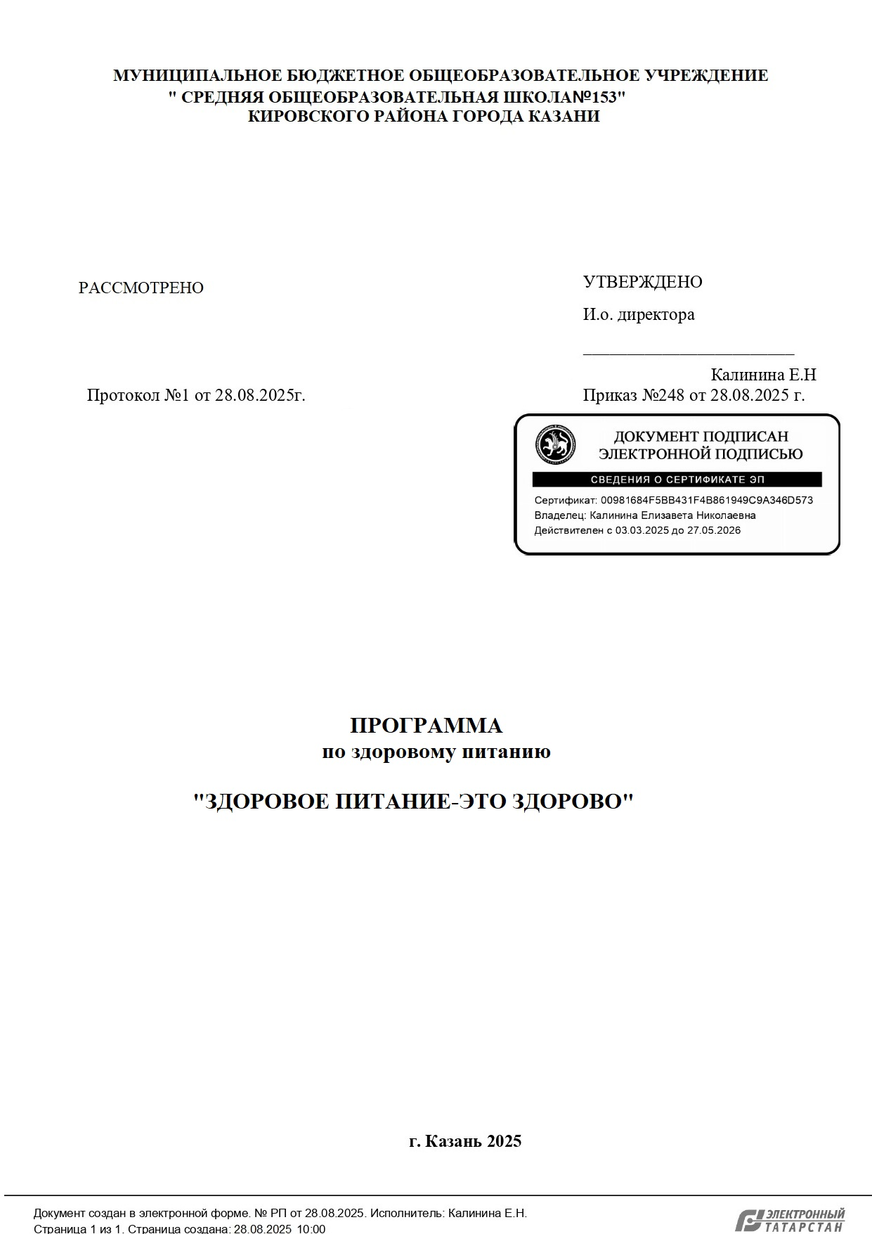

Содержание Программы

1. | Паспорт Программы «Здоровое питание – это здорово» | Стр. 3 – 4
2. | Обоснование актуальности программы по развитию и совершенствованию организации социального питания | Стр. 5
3. | Характеристика Программы: цель; задачи; принципы | Стр. 6
4. | Основные направления реализации Программы и ожидаемые результаты реализации | Стр. 7 - 9
5. | Характеристика ресурсов Программы: | Стр. 10
6. | Механизм реализации Программы | Стр. 11

Паспорт программы
Наименование Программы | Программа «Здоровое питание-это здорово» на 2025-2026 учебный год
Основание для разработки Программы | Конвенция о правах ребенка.  Закон РФ «Об основных гарантиях прав ребенка».  Закон Российской Федерации «Об  образовании в РФ», № 273 ФЗ от 29.12.2012 СанПиН 2.4.2.2821-10 «Гигиенические  требования к условиям обучения в ОУ» СанПиН 2.4.5.2409-08 «Санитарно- эпидемиологические требования к организации питания обучающихся в ОУ, учреждениях начального и среднего профессионального образования»  № 777 | Постановление Кабинета Министров Республики Татарстан "Об утверждении нормативных затрат на организацию и обеспечение бесплатным горячим питанием обучающихся по образовательным программам начального общего образования в государственных образовательных организациях Республики Татарстан и средней стоимости горячего питания обучающихся по образовательным программам начального общего образования на 2025 год и на плановый период 2026 и 2027 годов"  Постановление Исполнительного комитета г.Казани от 25.12.2023 №4319 «Об обеспечении питанием учащихся муниципальных общеобразовательных учреждений г.Казани»
Основные исполнители Программы | Администрация, педагогический коллектив  школы, работники школьной столовой, родители.
Цель Программы | Обеспечение школьников рациональным и сбалансированным горячим питанием в целях сохранения и укрепления здоровья и  профилактики заболеваний.
Основные задачи Программы | - Совершенствование организации, повышение качества, сбалансированности и обеспечение безопасности питания обучающихся.  - Развитие материально – технической базы. Повышение квалификации кадров, обеспечение охраны труда при организации питания в школе.  - Совершенствование организации контроля качества сырья и готовых рационов.  - Совершенствование организации питьевого режима.  - Формирование у детей и подростков  рационального пищевого поведения и знаний об основах здорового питания.  - Организация системы мониторинга питания обучающихся.  - Просвещение родителей в вопросах  организации правильного питания детей школьного возраста.

Основные направления Программы | - Организационно-аналитическая работа, информационное обеспечение реализации программы.  - Методическое обеспечение, работа с педагогическим коллективом.  - Работа по воспитанию культуры питания среди обучающихся  - Проведение систематической  разъяснительной работы среди родителей (законных представителей) и обучающихся по вопросам здорового питания; пропаганда принципов здорового питания.  - Укрепление и модернизация материальной базы помещений пищеблока образовательного учреждения,  расширению сферы услуг для учащихся и родителей.
Этапы реализации Программы | 2025-2026 учебный год – реализация основных мероприятий направлений программы
Источники финансирования | Средства бюджета
Ожидаемые результаты реализации Программы | - увеличение охвата обучающихся питанием, соответствующим возрастным физиологическим потребностям в пищевых веществах и энергии, принципам рационального и сбалансированного  питания;  - обеспечение гарантированного качества и безопасности питания и пищевых продуктов, используемых в питании;  - отсутствие у обучающихся инфекционных и неинфекционных заболеваний, связанных с фактором питания;  - высокий уровень культуры приема пищи школьниками;  - улучшение санитарно-гигиенического  состояния и эстетического оформления школьной столовой.
Организация контроля за исполнением Программы | - Общественный контроль за организацией и качеством питания школьников со стороны Совета учащихся, родительского комитета школы.  - Информирование общественности о состоянии школьного питания через стенд в холле школы и официальный сайт школы.  - Информирование родителей на родительских собраниях.

- Обоснование актуальности программы по развитию и совершенствованию организации социального питания
Значительное число современных проблем в системе общего образования, связано с негативной динамикой здоровья детей и подростков. Особую тревогу вызывает сам характер нарушений, которые часто являются следствием перенапряжения детского организма в процессе адаптации к качеству образовательной среды. Такие нарушения получили название «школьной патологии». Специалисты отмечают, что «школьные патологии» проявляются в развитии опорно-двигательной, пищеварительной, сердечнососудистой систем, ростом нервно – психических заболеваний, болезней органов дыхания, зрения. Вследствие этого наблюдается общее снижение уровня психологической комфортности у детей и подростков. И как общее проявление – отрицательная динамика социальной активности, что проявляется в инертности в учебной и трудовой деятельности, а нередко ведѐт к неадекватному и даже агрессивному поведению.
Необходимость серьѐзно заниматься формированием культуры здоровья в системе общего образования, обусловлена рядом объективных причин:
- фундамент здоровья человека закладывается в детском возрасте, а, следовательно, здоровые интересы и привычки, ценностное отношение к здоровью целесообразно начать развивать именно в этот период;
- в этом же возрасте закладываются и основы здорового образа жизни, как система норм и правил, усваиваемых ребѐнком в специально проецируемой деятельности;
- школьный период в развитии наиболее сенситивен в формировании ключевых знаний об особенностях развития человеческого организма, о факторах и способах сохранения и развития здоровья.
Рациональное питание обучающихся – одно из условий создания здоровье сберегающей среды в общеобразовательном учреждении, снижения отрицательных эффектов и последствий функционирования системы образования. Недостаточное поступление питательных веществ в детском возрасте отрицательно сказывается на показателях физического развития, заболеваемости, успеваемости, способствует проявлению обменных нарушений и хронической патологии.
Для решения этой задачи и была разработана Программа, которая предполагает, что правильно организованное питание, несомненно, поможет сохранять здоровье школьников.
- Характеристика Программы
Цель: Увеличение охвата школьников рациональным и сбалансированным горячим питанием в целях сохранения и укрепления здоровья и профилактики заболеваний.
Основные задачи Программы:
  - Совершенствование организации, повышение качества, сбалансированности и обеспечение безопасности питания обучающихся.
  - Повышение квалификации кадров, обеспечение охраны труда при организации питания в школе.
  - Совершенствование организации контроля качества сырья и готовых рационов.
  - Совершенствование организации питьевого режима.
  - Формирование у детей и подростков рационального пищевого поведения и знаний об основах здорового питания.
  - Организация системы мониторинга питания обучающихся.
  - Просвещение родителей в вопросах организации правильного питания детей школьного возраста.
Программа питания предполагает реализацию следующих принципов:
- Питание является одним из важнейших факторов определяющих здоровье детей и подростков. Способствует профилактике заболеваний, повышению успеваемости, физическому и умственному развитию, создаѐт условия для адаптации подрастающего поколения к окружающей среде.
- Демократизация управления: реализация неотъемлемых прав каждого субъекта (учеников, родителей, педагогов, специалистов) организации питания.
- Компетентный подход к требованию, а именно обучению детей и подростков знаниям об основах здорового питания и здорового образа жизни.
Вышеперечисленные принципы, лежащие в основе построения Программы, сориентированы наличность ребѐнка, на создание в школе условий для сохранения и укрепления здоровья детей и подростков, на свободное сотрудничество педагогов, воспитателей, семьи на целенаправленное взаимодействие, обеспечивающее совершенствование организации питания.
- Основные направления деятельности и ожидаемые результаты реализации программы:
Организационно-аналитическая работа, информационное обеспечение участников реализации программы

Основные мероприятия | Ожидаемый результат
1. Организационные совещания:  – порядок приема учащимися завтраков и обедов;  - оформление документов и постановка на бесплатное на питание;  - график дежурств и обязанности дежурного учителя и учащихся в столовой | Разработка нормативно-правовой и технологической документации по организации школьного питания.  Создание системы производственного контроля.  Использование форм, обеспечивающих открытость информации об организации школьного питания.  Проведение школьных мероприятий по формированию навыков здорового питания Проведение мероприятий по развитию культуры питания.
2. Совещание классных руководителей «Об организации горячего питания»
3. Административное совещание по
вопросам организации и развития школьного питания
- Заседание ШМО классных руководителей 1 – 11-х классов образовательного
учреждения по организации питания по вопросам:
  - охват учащихся горячим питанием
  - соблюдение санитарно- гигиенических требований;
  - профилактика инфекционных заболеваний
5. Организация работы школьной комиссии по питанию
6. Осуществление ежедневного контроля за работой столовой, проведение
целевых тематических проверок
7.Совещание педагогического коллектива (вопрос педагогического совета) «Итоги
работы школы в направлении организации питания и пропаганды правильного питания
школьников»

8. Родительская конференция «Правильное питание – здоровое питание»

Методическое обеспечение, работа с педагогическим коллективом

Основные мероприятия | Ожидаемый результат
1. Организация консультаций для классных руководителей  - работа по выявлению малообеспеченных и социально незащищенных учащихся, подготовке документации, подтверждающей указанный статус.  - культура поведения учащихся во время приема пищи,  - соблюдение санитарно-гигиенических требований;  - организация горячего питания – залог сохранения здоровья. | Высокий уровень просвещенности классных руководителей по вопросам организации  рационального питания школьников.
2. Обобщение и распространение положительного опыта по вопросам  организации и развития школьного питания, внедрению новых форм обслуживания  учащихся | Представление опыта работы школы, педагогов, классных руководителей по вопросам организации питания
3. Информационное информирование участников программы, общественности о  реализации основных направлений Программы | Участие родителей в праздниках, посвященных здоровому питанию.
Работа по воспитанию культуры питания среди обучающихся

Основные мероприятия | Ожидаемый результат
- Проведение классных часов по темам:  -«Витамины»  - «Режим дня и его значение»;  - «Культура приема пищи»;  - «Острые кишечные заболевания и их профилактика» и др. | Сформированная позиции признания ценности здоровья, чувства ответственности за сохранение и укрепление своего здоровья, расширение знаний и навыков культуры питания.  Сокращение заболеваемости учащихся. Увеличение численности охвата учащихся горячим питанием.
2. Школьные праздники и мероприятия: Праздник-ярмарка «Дары осени»
Праздник «Здоровое питание – это здорово» Праздник Хлеба
3. Конкурс творческих работ: газет, плакатов, поделок среди учащихся «Здоровое питание – это здорово».
Выставка тематических рисунков
5. Реализация программы «Разговор о правильном питании», «Формула
правильного питания»
6. Конкурс проектов «Кулинарные шедевры» в рамках уроков технологии.

Работа с родителями по вопросам организации школьного питания

Основные мероприятия | Ожидаемый результат
- Проведение классных родительских собраний по темам:  - «Совместная работа семьи и школы по формированию здорового образа жизни дома, питание учащихся»;  - «Профилактика желудочно-кишечных заболеваний и инфекционных, простудных заболеваний. Итоги медицинских осмотров учащихся» | Улучшение осведомленности родителей в области рационального питания школьников.  Участие родительского актива в контроле качества питания и уровня организации школьного питания.  Увеличение количества обучающихся, питающихся за счет средств родителей. Вовлечение родителей к участию в школьных праздниках.
2. Индивидуальные консультации медсестры «Рациональное питание
школьника»
3. Родительская конференция «Правильное питание – здоровое питание»
Укрепление и модернизация материальной базы помещений пищеблока образовательного учреждения, расширению сферы услуг для учащихся и родителей

Основные мероприятия | Ожидаемый результат
- Улучшение материально-технической базы, совершенствование эстетической среды школьной столовой | - Замена технологического оборудования  - Приобретение посуды и столовых приборов  - Продолжение создания эстетической среды школьной столовой
2. Разработка новых блюд, изделий, их внедрение в систему школьного питания | - Расширение ассортиментного перечня блюд  - Использование современных технологий приготовления пищи
- Характеристика ресурсов Программы

Материальные ресурсы
В школе имеется приспособленное помещение технологическим оборудованием и мебелью
- кухня - столовая;

Кадровые ресурсы:
Непосредственно в процессе реализации программы будут задействованы:
- работники школьной столовой: повар (3 ед.);
- организатор питания
- классные руководители
председатель школьной комиссии по организации питания (представитель администрации)
. Нормативно- методические ресурсы:
  - Нормативно-методические документы:
    - действующие санитарно-эпидемиологические правила, нормы, гигиенические нормативы, регламентирующие требования к данному виду учреждения, ко всем осуществляемым видам деятельности, работ, услуг, изготавливаемой продукции (в т.ч. кулинарной продукции);
    - технические регламенты на закупаемые, реализуемые и изготавливаемые виды пищевых продуктов;
    - нормы физиологической потребности в пищевых веществах и энергии;
    - локальные акты ОУ по организации питания школьников: приказы, положения, протоколы.
  - Технические документы:
    - техническая документация (технологические инструкции, рецептуры, технико- технологические карты, технические условия, сборники технологических нормативов) на изготавливаемую кулинарную продукцию – готовые блюда и кулинарные изделия и их полуфабрикаты;
- прочая производственная документация по вопросам технологии и санитарно- противоэпидемического режима (приказы, инструкции, положения и т.п.).
  - Рацион питания обучающихся, воспитанников, согласованный в установленном порядке с органом, уполномоченным осуществлять государственный санитарно- эпидемиологический надзор.
  - Внутренняя документация, определяющая функции, обязанность и ответственность
работников (приказы, положения, должностные инструкции).
  - Договоры или контракты (государственные контракты) с поставщиками товаров и услуг:
- с поставщиками продовольственных товаров,
- на поставку воды питьевой, расфасованной в емкости, для организации питьевого режима обучающихся и воспитанников;
- на транспортное обеспечение (транспортные услуги), включая предоставление охлаждаемого транспорта;
- на поставку моющих и дезинфицирующих средств;
- на проведение дезинсекции и дератизации;
- на сервисное обслуживание холодильного, торгово-технологического, санитарно- технического (в т.ч. вентиляционного) оборудования, стоящего на балансе;
- на вывоз твердых бытовых отходов;
- на вывоз и утилизацию пищевых отходов;
- на проведение поверки весоизмерительного оборудования;
- на осуществление работ по производственному контролю со сторонними организациями (включая лабораторно-инструментальный производственный контроль).
  - Документы количественного учета пищевых продуктов, сырья, материалов и т.п., а также товарно-транспортные документы (накладные).
  - Документы (заверенные копии), подтверждающие качество и безопасность на получаемые (закупаемые) пищевые продукты: удостоверение качества и безопасности предприятия-изготовителя, декларация о соответствии (для пищевых продуктов, подлежащих обязательной сертификации – сертификат соответствия), свидетельство о государственной регистрации (санитарно-эпидемиологическое заключение), ветеринарное свидетельство (на животноводческое сырье).
  - Документы, подтверждающие качество и безопасность моющих (санитарно- эпидемиологическое заключение, сертификат соответствия) и дезинфицирующих средств (свидетельство о государственной регистрации, сертификат соответствия); инструкции по применению (методические указания) на используемые дезинфицирующие средства.

  - Документы с информацией для потребителей:
- ежедневное меню (ассортимент блюд и кулинарных изделий, скомплектованных по отдельным приемам пищи);
- информация об исполнителе услуг, прочая информация об услугах по производству и организации потребления продукции общественного питания.
  - Личные медицинские книжки на персонал с отметками о прохождении обязательных
медицинских осмотров (предварительных и периодических) и гигиенической аттестации
- Механизм реализации Программы
Функциональные обязанности участников программы:
  - Задачи администрации школы:
- Составление расписания занятий с обеспечением необходимого режима питания.
- Организация питания школьников.
- Обеспечение порядка в столовой.
- Контроль культуры принятия пищи.
- Контроль проведения воспитательной работы со школьниками по привитию навыков культуры приема пищи.
- 2. Обязанности работников столовой:
- составление меню рационального питания на день и перспективного меню.
- включение в меню овощей, фруктов, витаминизированных напитков из натуральных ягод.
- обеспечение столовой качественными продуктами для приготовления пищи.
- использование современных технологии приготовления пищи для сохранения питательной ценности продуктов.
- Обязанности классных руководителей:
  - проведение бесед о культуре питания, рациональном и правильном питании, роли питания для развития организма;
  - воспитание навыков культуры поведения в столовой во время приема пищи;
  - проведение бесед с родителями о подходе к проблеме питания в семье;
  - организация конкурсов и викторин на тему правильного питания.
- Обязанности родителей:
  - привитие навыков культуры питания в семье;
  - выполнение рекомендаций классных руководителей и медработников по питанию в семье.
- Обязанности обучающихся:
  - соблюдение правил культуры приема пищи;
  - дежурство по столовой;
  - участие в конкурсах, смотрах по теме «Здоровое питание»
- Мониторинг эффективности реализации программы
Основная цель деятельности, связанной с формированием полезных привычек и навыков в области правильного питания, заключается в укреплении здоровья ребенка, эффективность работы в данном случае не может определяться по изменениям в состоянии здоровья школьников, изменениям уровня распространенности заболеваний.
Здоровье - сложное, многоаспектное явление, зависящее от множества причин и факторов, имеющих различную природу - биологических, экономических, культурных, политических и т.д.
В качестве основного параметра эффективности работы образовательного учреждения по воспитанию основ культуры питания предлагаем рассматривать создание комплекса условий, в которых происходит формирование социальных компетенций, связанных с рациональным питанием (система представлений, оценок, навыков). В свою очередь, в структуре комплекса выделяется две составляющих: организация

целенаправленного воспитательного воздействия, обеспечивающего формирование социальных компетенций, и определенная организация среды социального развития школьника, в которой формируемые знания, оценки и навыки были бы востребованы.
Определение эффективности осуществляется в ходе специальной оценочной процедуры, которая должна являться обязательным этапом деятельности, связанной сформированием основ культуры питания. Оценка эффективности выполняет целый ряд важных задач:
- диагностики - определение сферы и характера изменений, вызванных воспитательными воздействиями;
- коррекции - изменения в содержании и структуре реализуемой программы, связанной с формированием основ культуры питания с целью ее оптимизации;
- прогноза - планирования новых этапов реализации с учетом достигнутого.
Общая оценка эффективности деятельности по формированию основ культуры здоровья, культуры здорового питания формируется из оценки организации процесса воспитания и оценки результатов профилактики.
При оценке характера организации деятельности по формированию основ культуры питания выявляется степень его соответствия основным принципам :
- системность педагогического воздействия,
- комплексность педагогического воздействия,
- возрастная и социокультурная адекватность (содержание, формы и методы педагогического воздействия учитывают особенности конкретной возрастной группы, формируемые знания и умения имеют актуальную значимость для ребенка или подростка, востребованы в его повседневной жизни),
- участие семьи.
При оценке результатов педагогического воздействия определяются изменения в социальных компетенциях, нормативных представлениях и установках школьников, способных влиять на их поведение, связанное с питанием, а также изменения характеристик ситуации социального развития школьников, связанных с питанием (изменение режима и рациона питания в семье, изменение отношения семьи к вопросам питания).
При оценке эффективности воспитательной работы по формированию основ культуры питания соблюдаются следующие условия:
- регулярность (процедура оценки проводится по завершении этапа работы, связанного с достижением определенных целей);
- целесообразность (организацию процедуры оценки следует планировать с учетом сроков, необходимых для достижения тех или иных конкретных результатов. Слишком короткие или слишком продолжительные сроки не позволяют определить реальный вклад воспитательной работы в формирование основ культуры питания);
- объективность (оцениваются характеристики и факторы, непосредственно
формируемые или изменяемые в ходе воспитательной работы, - знания, оценки, навыки).
Оценка эффективности может быть внутренней и внешней. Внутренняя оценка осуществляется непосредственными участниками, реализующими программы формирования основ культуры питания в образовательном учреждении. Для внешней оценки привлекаются специалисты-эксперты, не принимающие непосредственного участия в реализации программы. В качестве оценки эффективности деятельности по формированию основ культуры питания может быть приведено анкетирование. Результаты анкетирования доводятся до сведения участников образовательного процесса путем размещения на официальном сайте Учреждения.

